昆明市西山区人民政府

关于印发《西山区畜禽养殖禁养区划定方案》的通 知

西政规〔2019〕1号

各街道办事处，区政府各有关办、局，各直属机构：

《西山区畜禽养殖禁养区划定方案》已经区政府同意，现印发你们，请结合实际抓好贯彻落实。

昆明市西山区人民政府

2019年2月19日

（此件公开发布）

西山区畜禽养殖禁养区划定方案

昆明市西山区畜禽禁养区划定

及整治工作领导小组

二〇一九年二月

目 录

前 言 - 4 -

第一条 总 则 - 6 -

一、划定依据 - 6 -

（一）国家法律、法规及部门规章 - 6 -

（二）地方性法规、单行条例、规章 - 6 -

（三）相关规划 - 7 -

（四）主要政策文件及技术规范 - 7 -

二、划定原则 - 7 -

（一）统筹协调，上下联动的原则 - 7 -

（二）坚持科学划定、持续可行的原则 - 8 -

（三）依法合规、疏堵结合 - 8 -

三、划定程序 - 8 -

四、划定目标 - 9 -

第二条 术语和定义 - 10 -

一、畜禽 - 10 -

二、畜禽养殖场、养殖小区 - 10 -

三、禁养区 - 10 -

四、饮用水水源保护区 - 10 -

五、自然保护区 - 11 -

六、风景名胜区 - 11 -

七、城镇居民区和文化教育科学研究区 - 11 -

八、依照法律法规规定应当划定的区域 - 12 -

第三条 西山区畜禽养殖禁养区划定原则及结果 - 12 -

一、西山区禁养区划定原则 - 12 -

二、西山区禁养区划定结果 - 12 -

（一）饮用水水源保护区禁养区 - 14 -

（二）自然保护区禁养区 - 15 -

（三）风景名胜区禁养区 - 15 -

（四）城镇居民区和文化教育科学研究区禁养区 - 15 -

（五）依照法律法规规定应当划定的禁养区 - 16 -

第四条 畜禽养殖禁养区管控措施 - 19 -

一、落实监管责任，加大执法力度 - 19 -

二、严格环境准入制度 - 20 -

三、做好畜禽养殖指导工作 - 20 -

第五条 其 他 - 20 -

前 言

为全面贯彻党的十九大精神，落实《畜禽规模养殖污染防治条例》（国务院令第643号）《水污染防治行动计划》（国发〔2015〕17号）等相关文件，国家相继出台了《国家环保部办公厅、农业部办公厅关于印发<畜禽禁养区划定技术指南>的通知》（环办水体〔2016〕99号）和《农业部办公厅关于配合做好畜禽养殖禁养区划定工作的通知》（农办牧〔2016〕21号），要求以畜禽养殖业可持续发展和改善农村生态环境质量为目标，控制畜禽养殖业源头污染，促进畜禽养殖业持续健康发展，保障人民群众身体健康，实现改善生态环境和促进畜牧业可持续健康发展的双赢。

按照国家、云南省统一部署，依据《昆明市农业局 昆明市环境保护局关于加快推进畜禽养殖禁养区划定工作进度的紧急通知》（昆农通〔2018〕27号）和《西山区人民政府办公室关于印发昆明市西山区畜禽养殖禁养区划定工作方案的通知》等文件要求，昆明市西山区农林局于2018年4月底组织召开了西山区畜禽养殖禁养区划定工作推进会。按照“全区统一领导，部门分工协作，区农林局、区环保局、区水务局、区国土资源分局、区规划局、区财政局、区城管执法局、各街道办事处、西山风景区管理局各方共同参与”的原则，为科学划定西山区畜禽养殖禁养区范围，推进畜禽养殖污染防治，引导畜牧业绿色发展，实现畜禽养殖业与环境保护协调发展的目标，在现有《昆明市人民政府关于在 "一湖两江"流域禁止畜禽养殖的规定》（昆明市人民政府公告第28 号）的基础上，依照环保部办公厅、农业部办公厅《关于印发<畜禽养殖禁养区划定技术指南>的通知》（环办水体〔2016〕99 号）要求，结合辖区实际,由区农林局、区环保局共同牵头负责，各相关单位按各自职责范围开展全区畜禽养殖禁养区划定工作。

深入贯彻十八大以来生态文明建设和绿色发展系列部署精神，突出保护优先、绿色发展、循环发展，以保障生态环境安全、控制农业面源污染、优化畜禽养殖产业布局为目的，坚持“统筹兼顾、科学可行、依法合规、疏堵结合”的基本原则，以畜禽养殖业可持续发展和改善生态环境质量为切入点，在与城乡总体规划、土地利用规划、主体功能区规划、生态功能区规划以及产业发展空间规划相协调的前提下，将饮用水水源保护区、自然保护区、风景名胜区、城镇居民区、文化教育科学研究区等区域作为重点，科学划定畜禽养殖禁养区，从源头上加强畜禽养殖污染控制，实现畜禽养殖业的分区管理，促进我区畜禽养殖业与生态环境保护全面协调发展。

第一条 总 则

一、划定依据

（一）国家法律、法规及部门规章

1.《中华人民共和国环境保护法》

2.《中华人民共和国水污染防治法》

3.《中华人民共和国畜牧法》

4.《中华人民共和国动物防疫法》

5.《中华人民共和国自然保护区条例》

6.《水污染防治行动计划》

7.《畜禽规模养殖污染防治条例》

8.《风景名胜区条例》

9.《动物防疫条件审查办法》等

（二）地方性法规、单行条例、规章

1.《云南省环境保护条例》

2.《云南省自然保护区管理条例》

3.《云南省城乡规划条例》

4.《云南省湿地保护条例》

5.《云南省风景名胜区条例》

6.《云南省农业环境保护条例》

7.《滇池保护条例》及其他有关单项地方立法。

（三）相关规划

1.《云南省土地利用总体规划（2006-2020年）》

2.《云南省国民经济和社会发展第十三个五年规划纲要》

3.《云南省新型城镇化规划》（2014-2020年）

4.《昆明市西山区土地利用总体规划》（2010-2020年）调整完善方案

5.《昆明市西山区永久基本农田划定方案》等

（四）主要政策文件及技术规范

1.《畜禽养殖业污染防治技术规范》（HJ/T338—2007）

2.《饮用水水源保护区划分技术规范》

3.《昆明市人民政府关于“一湖两江”流域禁止畜禽养殖的规定》

4.《畜禽养殖禁养区划定技术指南》

二、划定原则

（一）统筹协调、上下联动的原则

畜禽养殖禁养区划定应强化多部门联动与协调，同时充分与主体功能规划、生态功能区划、土地利用总体规划、林地保护利用规划、城乡规划及各类生态保护规划等区划、规划相衔接，与永久基本农田保护红线和城镇开发边界相协调，与经济社会发展需求和当前监管能力相适应，统筹划定畜禽养殖禁养区范围。

（二）坚持科学划定、持续可行的原则

畜禽养殖禁养区是以依法保护生态环境，维护群众合法权益为基础划定的，其边界范围是以饮用水水源保护区、自然保护区、风景名胜区、城镇居民区、文化教育科学研究区等各类区域的相应批复和有关法规为依据依法界定的。保持生态环境保护与农业经济结构调整协调相一致，监管能力与生态文明建设目标相适应，按照可持续性原则，做到合理划定、科学保护、严格监管，切实起到改善生态环境质量的作用。

（三）依法合规、疏堵结合

畜禽养殖禁养区必须依据相关法律、法规、条例、规章，按照相关技术规范、指南划定。畜禽养殖禁养区范围划定后，各职能部门要做好禁养区禁止畜禽养殖的监督、管理、执法工作，并做好扶持畜牧业实现圈养、规模化养殖的指导工作。按照畜禽养殖工作要求，引导、鼓励、扶持畜牧产业向规模化、标准化、集约化发展，保持畜牧业的持续健康发展。

三、划定程序

（一）区级以上地方农业部门、环保部门会同有关部门依据国家和地方法律、法规、规章等，在现有《昆明市人民政府关于在“一湖两江”流域禁止畜禽养殖的规定》（昆明市人民政府公告第28 号）的基础上,结合当地经济社会发展规划、生态环境保护规划、畜牧业发展规划、土地利用总体规划等，识别和初步确定禁养区划定范围。

（二）在初步确定划定范围的基础上，组织开展实地勘察，调查禁养区划定相关基础信息，明确拟划定禁养区范围边界，形成禁养区划定初步方案，包括畜禽禁养区分布图和禁养区划定范围的文字描述等。

（三）禁养区划定初步方案应当征求同级有关部门意见，并向社会公布征求意见。根据反馈意见进行修改，必要的应当进行现场勘核，形成禁养区划定方案。

（四）区级农业部门、环保部门将禁养区划定方案报送上一级地方农业部门、环保部门进行技术审查后，报请同级人民政府批准并向社会公布。

四、划定目标

（一）按照环境保护部、农业部印发的《畜禽养殖禁养区划定技术指南》要求，摸清西山区养殖底数。

（二）完成全区内畜禽养殖禁养区划定方案并向社会公布，依法关闭或搬迁禁养区内畜禽养殖场（小区）。

（三）通过改造、关闭或搬迁禁养区内的养殖场、改善饲养方式、畜禽粪便无害化处理等措施，使畜禽养殖污染物排放总量下降，降低农业面源污染，并将持续完善畜禽养殖污染的监督管理措施。力争通过五年时间，逐步调整优化全县的畜牧养殖产业结构和布局，使生态环境得到有效保护和恢复。

第二条 术语和定义

一、畜禽

包括猪、牛、鸡等主要畜禽，其他品种动物由各地依据其规模养殖的环境影响确定。

二、畜禽养殖场、养殖小区

指达到省级人民政府确定的养殖规模标准的畜禽集中饲养场所(以下简称养殖场、小区)。

三、禁养区

指按照法律、法规、行政规章等规定，在指定范围内，禁止发展畜禽规模养殖的区域(含陆域和水域)。

四、饮用水水源保护区

包括饮用水水源一级保护区和二级保护区的陆域范围。其中，饮用水水源保护一级保护区内禁止建设养殖场。根据西山区饮用水水源保护区划定成果，本划定方案划定的饮用水水源保护区禁养区全部为一级保护区。

五、自然保护区

包括国家级和地方级自然保护区的核心区和缓冲区，按照各级人民政府公布的自然保护区范围执行。自然保护区核心区和缓冲区范围内，禁止建设养殖场。西山区辖区范围内无国家级和地方级自然保护区，所以本划定方案不涉及此项内容。

六、风景名胜区

包括国家级和省级风景名胜区，以国务院及省级人民政府批准公布的名单为准，范围按照其规划确定的范围执行。 其中，风景名胜区的核心景区禁止建设养殖场；其他区域禁止建设有污染物排放的养殖场。 本划定方案将已批准公布的昆明滇池国家级风景名胜区西山核心景区划定为禁养区。

七、城镇居民区和文化教育科学研究区

根据城镇现行总体规划，动物防疫条件、卫生防护和环境保护 要求等，因地制宜，兼顾城镇发展，科学设置边界范围。边界范围内，禁止建设养殖场。

八、依照法律法规规定应当划定的区域

法律法规规定的江河源头区、重要河流岸带、重要湖库周边、主要交通干线两侧等，对水环境影响较大的禁止建设养殖场的区域。

本次方案划定将西山区永久基本农田保护区划定为禁养区，生态保护红线区域内应当实施禁养。

第三条 西山区畜禽养殖禁养区划定原则及结果

一、西山区禁养区划定原则

根据《昆明市人民政府关于在“一湖两江”流域禁止畜禽养殖的规定》（昆明市人民政府公告 2008年 第28号），在“一湖两江”流域保护区范围内（含昆明主城规划控制区620平方公里范围、滇池水体及滇池环湖公路面湖一侧区域（含湖面）、36条出入滇河流及河道两侧各200米范围、城镇集中式饮用水水源地、主要湖泊和水库等）禁止新建、扩建、改建畜禽养殖场（户）、小区；按照畜禽养殖禁养区不重复划定的原则，本次划定是在昆明市政府第28 号公告划定基础上进一步增加补充。

二、西山区禁养区划定结果

以优化畜禽养殖产业布局、控制农业面源污染、保障生态环境安全为目的，以统筹兼顾、科学可行、依法合规、以人为本为基本原则，以昆明市政府第28 号公告中禁养区划定范围为基础，根据《全国主体功能区划》《全国生态功能区划（修编版）》，综合考虑各区域主体功能定位及生态功能重要性，在与永久基本农田保护格局相协调前提下，本次划定以饮用水水源保护区、风景名胜区、城镇居民区等区域为重点，兼顾江河源头区、重要河流岸带、重要湖库周边等对水环境影响较大的区域及主要交通干线，划定西山区畜禽养殖禁养区面积34459.23公顷（含昆明市政府第28 号公告划定范围），占西山区国土面积（88132.37公顷）的39.10%。

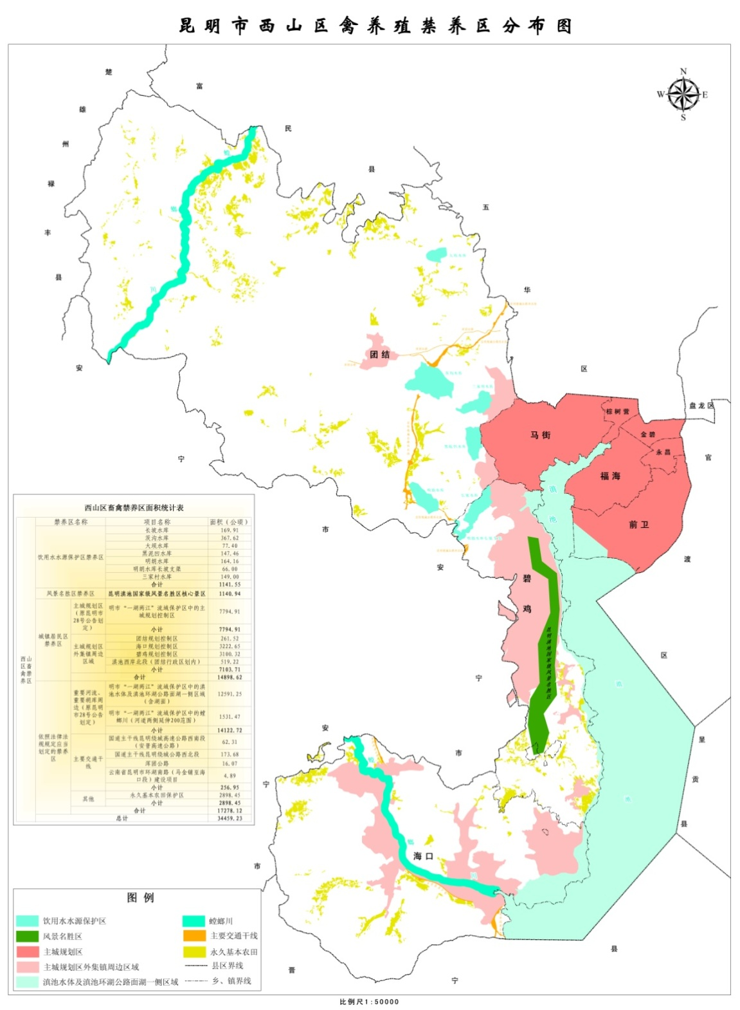

（一）饮用水水源保护区禁养区

包括已经获得批复的饮用水水源保护区，按照批复中确定的边界范围执行，未完成饮用水水源保护区划分的，参照《饮用水水源保护区划分技术规范》中各类饮用水水源保护区范围执行。

西山区辖区内已经获得饮用水水源保护区批复的有：西山区明朗水库、三家村水库、大坝水库、长坡水库、明朗水库长坡支渠、黑泥凹水库、茨沟水库等，本方案划定饮用水水源保护区禁养区面积1141.55公顷。

（二）自然保护区禁养区

对照全国、云南省自然保护区名录，西山区辖区内无自然保护区分布，故不进行自然保护区禁养区划定。

（三）风景名胜区禁养区

昆明滇池国家级风景名胜区西山景区位于高原明珠滇池西岸，属于已批准公布的国家级风景区，作为风景名胜区禁养区划定，划定面积1140.94公顷。

（四）城镇居民区和文化教育科学研究区禁养区

西山区共9个街道办事处，其中马街（含西苑）、棕树营、金碧、永昌、福海（含度假区）、前卫（含度假区）6个街道办事处均在昆明市“一湖两江”流域保护区中的主城规划控制区，现已归为畜禽养殖禁养区，不再进行重复划定。 剩余团结、海口、碧鸡3个街道办事处按照《西山区城市总体规划》、《滇池西岸片区规划》中的规划控制范围划定城镇居民区和文化教育科学研究区禁养区，划定面积7103.71公顷。

（五）依照法律法规规定应当划定的禁养区

法律法规规定的重要河流岸带、重要湖库周边、主要交通干线两侧等对环境影响较大的禁止建设养殖场，永久基本农田保护区。

1.西山区辖区范围内主要河流：盘龙江、大观河、采莲河、乌龙河、船房河、新运粮河、王家堆渠、西坝河、金家河、老运粮河、老盘龙江、螳螂川等出入滇河流在昆明市“一湖两江”流域保护区中的36条出入滇河流及河道两侧各200米划定范围内，现已归为畜禽养殖禁养区，不再进行重复划定。

2.西山区辖区范围内主要湖库及周边陆地：滇池水面及高海路辅道以内陆地范围在昆明市“一湖两江”流域保护区中的滇池水体及滇池环湖公路面湖一侧区域划定范围内，现已归为畜禽养殖禁养区，不再进行重复划定。

3.西山区辖区范围内主要交通干线：昆楚高速、高海公路、国道主干线昆明绕城高速公路西南段（安晋高速公路）、国道主干线昆明绕城公路西北段、浑团公路、云南省昆明市环湖南路（马金铺至海口段）建设项目等，扣减与饮用水水源保护区、风景名胜区、城镇居民区、湖库周边、河流岸带周边等重叠部分后，划定面积256.95公顷。

4.永久基本农田保护区：根据《基本农田保护条例》（国务院令257号）、《关于基本农田保护中有关问题的整改意见》（国土资发〔2004〕223号）的规定，将西山区永久基本农田保护区划定为禁养区，划定面积2898.45公顷（扣减其他已划定为禁养区部分）。

综上所述：西山区畜禽养殖禁养区主要以昆明市政府第28 号公告中禁养区划定范围为基础，增加饮用水水源保护区禁养区、风景名胜区禁养区、城镇居民区禁养区、依照法律法规规定应当划定的禁养区等，最终划定西山区畜禽养殖禁养区面积34459.23公顷（含昆明市政府第28 号公告划定范围）。



第四条 畜禽养殖禁养区管控措施

一、落实监管责任、加大执法力度

滇管、环保、农业等部门按照各自职责，做好禁止畜禽养殖的监督、管理工作，并依法查处违反本规定的行为。加强区域内畜禽养殖执法巡查，强化联合执法，对违法在禁养区内建设养殖场（小区）的要及时坚决予以强制拆除并予以相应处罚，对典型案件要及时曝光和公开处理。

1.依据《集中式饮用水水源地规范化建设环境保护技术要求》加强对一、二级水源保护区的监管，确保在一级水源保护区内无任何畜禽养殖设施，已有的养殖设施要限期拆除或关闭。

2.依据《中华人民共和国自然保护区条例》，要加强对自然保护区禁养区的环境监管，禁止建设任何养殖设施，包括规模化养殖场（小区）、养殖专业户的养殖设施，对已有的规模化养殖场（小区）要限期全部关闭或搬迁。

3.除水源保护区和自然保护区禁养区外，对于其他类型的禁养区，在禁止建设规模化养殖场（小区）的同时要加强对养殖专业户的养殖设施进行监督性管理，所有养殖设施必须建设污染治理设施，防止产生的粪污对周围地表水、地下水和居民生活环境造成污染和影响。

4.严厉打击养殖违法行为。严禁在禁养区内新建、扩建和改建各类畜禽养殖场（小区）。对造成环境污染的，要依法由环境保护行政主管部门责令限期改正；并按规定进行处罚。

二、严格环境准入制度

环保、畜牧、住建、国土、卫计、水务、林业、教育、旅游等部门在规划、立项、审批畜禽养殖项目时，应根据本方案要求严格审批程序，对禁养区内的畜禽养殖场（小区）不再颁发相关行政许可。要鼓励在畜禽养殖禁养区外建设生态型畜牧养殖小区或养殖场。严格按照畜禽养殖禁养区划定方案，结合发展规划，把好畜禽规模养殖户发展关口。

三、做好畜禽养殖指导工作

农业部门做好禁养区域禁止畜禽养殖和扶持畜牧业实现圈养、规模化养殖的指导工作。按照畜禽养殖工作要求，引导、鼓励、扶持畜牧产业向规模化、标准化、集约化发展，保持畜牧业的持续健康发展，保障畜牧产品市场供应，维护社会稳定。

第五条 其 他

禁养区划定后原则上5年内不做调整，如需调整的，按照《畜禽养殖禁养区划定技术指南》有关规定程序执行。

禁养区划定完成后，环保、农牧部门要按照政府统一部署，积极配合有关部门，依据《水污染防治法》和《畜禽规模养殖污染防治条例》等有关法律法规的规定，协助做好禁养区内确需关闭或搬迁的已有养殖场关闭或搬迁工作。

本方案发布后，国家、省、市颁发的法律、法规、规章对禁养区有新规定的，按新规定执行。

附件：1.西山区畜禽养殖禁养区分布图

2.西山区畜禽禁养区面积统计表

附件1

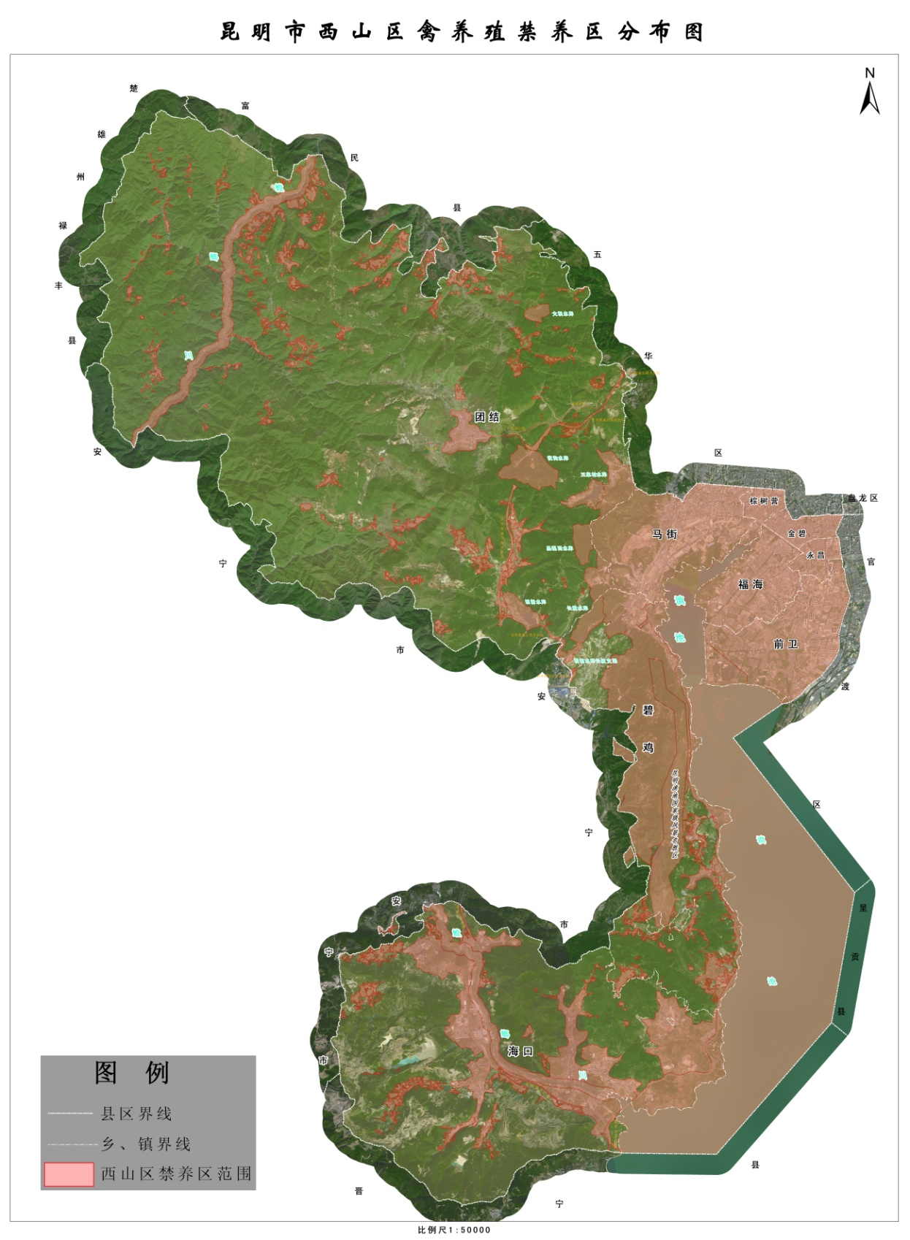

附件2

|  |  |  |  |  |
| --- | --- | --- | --- | --- |
| **西山区畜禽禁养区面积统计表** | | | | |
| 西山区畜禽禁养区 | 禁养区名称 | | 项目名称 | 面积（公顷） |
| 饮用水水源保护区禁养区 | | 长坡水库 | 169.91 |
| 茨沟水库 | 367.62 |
| 大坝水库 | 77.40 |
| 黑泥凹水库 | 147.46 |
| 明朗水库 | 164.16 |
| 明朗水库长坡支渠 | 66.00 |
| 三家村水库 | 149.00 |
| **合计** | **1141.55** |
| 风景名胜区禁养区 | | **昆明滇池国家级风景名胜区核心景区** | **1140.94** |
| 城镇居民区禁养区 | 主城规划区（原昆明市28号公告划定） | 明市“一湖两江”流域保护区中的主城规划控制区 | 7794.91 |
|
| **小计** | **7794.91** |
| 主城规划区外集镇周边区域 | 团结规划控制区 | 261.52 |
| 海口规划控制区 | 3222.65 |
| 碧鸡规划控制区 | 3100.32 |
| 滇池西岸北段（团结行政区划内） | 519.22 |
| **小计** | **7103.71** |
| **合计** | | **14898.62** |
| 依照法律法规规定应当划定的禁养区 | 重要河流、重要胡库周边（原昆明市28号公告划定） | 明市“一湖两江”流域保护区中的滇池水体及滇池环湖公路面湖一侧区域（含湖面） | 12591.25 |
| 明市“一湖两江”流域保护区中的螳螂川（河道两侧延伸200范围） | 1531.47 |
| **小计** | **14122.72** |
| 主要交通干线 | 国道主干线昆明绕城高速公路西南段（安晋高速公路） | 62.31 |
| 国道主干线昆明绕城公路西北段 | 173.68 |
| 浑团公路 | 16.07 |
| 云南省昆明市环湖南路（马金铺至海口段）建设项目 | 4.89 |
| **小计** | **256.95** |
| 其他 | 永久基本农田保护区 | 2898.45 |
| **小计** | **2898.45** |
| **合计** | | **17278.12** |
| **总计** | | | **34459.23** |